Тема: «СКУКУ, ПРОСТУДУ, БЕЗДЕЛЬЕ МЕНЯЕМ НА БОДРОСТЬ, ЗДОРОВЬЕ, ВЕСЕЛЬЕ»
Цели: обучить детей гимнастике пробуждения, дать понятие слова «витамины» и объяснить, как и для чего необходимо правильно питаться; воспитывать стремление совершенствовать культуру души и тела.
Ход занятия
- Орг.момент.
Настрой детей на занятие. Предложить улыбнуться друг другу.
- Основная часть
«Утро»
Солнышко сказало:
- Мне пора взойти!
Травка зашептала:
- Мне пора расти!
- Пчелы загудели:
- Мед пора собрать!
- Птицы загалдели:
- Пора летать, летать!..
И слышала подушка,
И слышала кровать,
Как кто-то мне на ушко
Шепнул: - Пора вставать!
В. Данько
Воспитатель
А как же мы просыпаемся! (Ответы детей.)
Очень важно, дети, чтобы каждое утро у вас начиналось с положительных эмоций, с хорошего настроения. Просыпайтесь с мыслью, что день принесет вам удачу. Настраивайте себя только на хорошее.
Улыбка - залог хорошего настроения. А настроение, как известно, передается. Так давайте передавать друг другу только хорошее настроение!
2. Практическая часть.
Гимнастика пробуждения.

- Спокойно сделайте вдох, выдох - полным дыханием.
- Пошевелите пальцами рук и ног.
- Сожмите пальцы в кулаки.
- Согните руки в локтях и, подняв их над головой, соедините в замок.
- Хорошо потянитесь всем телом, вызывая искусственный зевок.
- Опустите руки.
- Разотрите ладони до появления тепла.
- «Умойте» лицо, шею теплыми ладонями.
- Потяните правую ногу пяткой, носок на себя.
- Потяните левую ногу пяткой, носок на себя.
- Потяните две ноги вместе.
- Прогнитесь.
- Сели.
- Соедините руки в замок и потянитесь, вывернув ладони вверх.
- Мысленно пожелайте всем родным, близким, друзьям здоровья, добра и радости, хорошего настроения.
Практическая работа.
- «Нарисуй хорошее настроение»
- Уход за комнатными растениями.
Воспитатель
Человеку нужно есть,
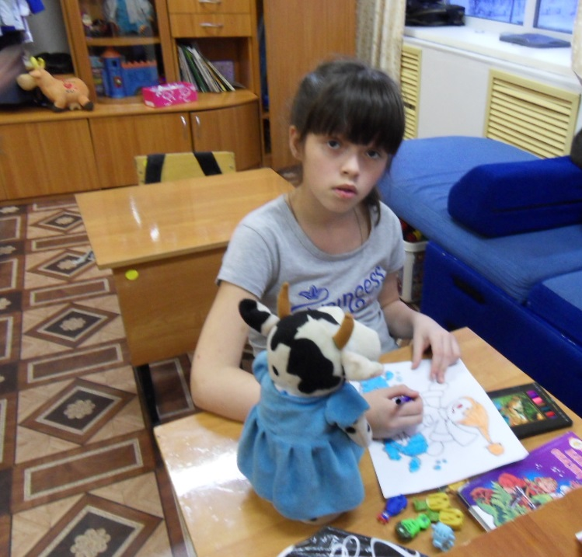
Чтобы встать и чтобы сесть,
Чтобы прыгать, кувыркаться,
Песни петь, дружить, смеяться,
И при этом не болеть,
Нужно правильно питаться
С самых юных лет уметь!
Воспитатель.
- Почему человеку нужно питаться?
В каком режиме лучше питаться?
- Что такое витамины?
- Слово «витамины» придумал американский ученый Казимир Функ. Он открыл, что вещество «амин», содержащееся в оболочке рисового зерна, жизненно необходимо. При соединении латинского слова «vita» (жизнь) со словом «амин» получилось слово «витамин».
Младшим школьникам надо съедать в день 500-600 г овощей и фруктов. Зачем? (Чтобы быть здоровыми, в них содержится необходимое количество витаминов.)
III. Итог.
Главные правила питания:
- есть разнообразную пищу;
- поменьше употреблять сладостей;
- нельзя много есть соленого, острого, жареного, копченого;
- есть больше овощей и фруктов.
Разгадывание загадок об овощах и фруктах.
- Телятки – ребятки привязаны к грядке (Огурцы).
- Сверху зелено, снизу красно, в землю вросло (Морковь).
- Под землей гнездо свила, яиц нанесла, (Картофель).
- Сидит дед в сто шуб одет, кто его раздевает, тот слезы проливает. (Лук)
- Желтый, круглый, ты откуда?
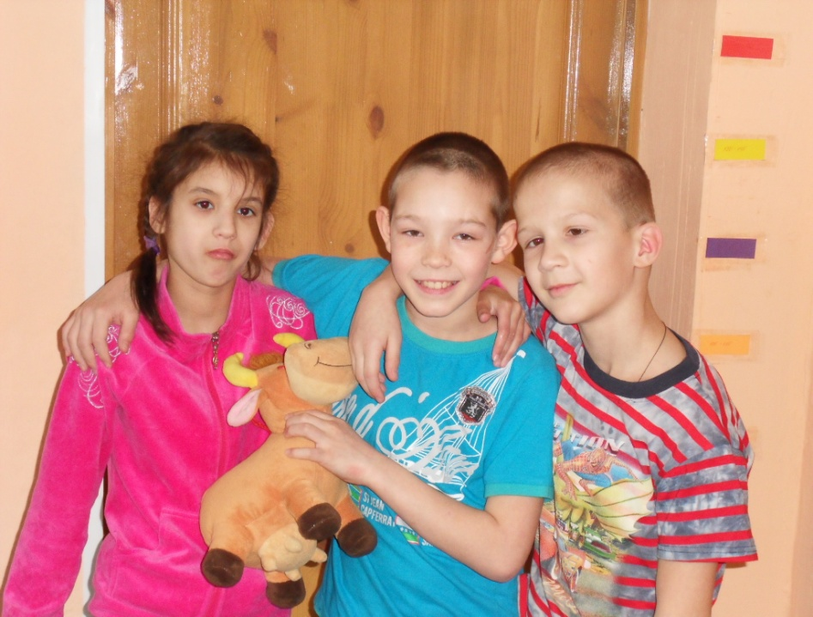
Прямо с солнечного юга.
Сам на солнышко похож.
Можешь съесть меня, но только
Раздели меня на дольки. (Апельсин)
А теперь поиграем в игру: «Кто первый».
- «Одень друга».
- «Съешь морковку».

В заключение воспитатель читает детям рассказ из сборника В. Данько «Школа чудес», где есть и домашнее задание, и тема для размышления.
ШКОЛА ЧУДЕС
- Привет, Ослик! - сказал Бегемот, поигрывая своими мускулами. - Ты куда это собрался с таким большим рюкзаком?
- Я иду в горы, в туристический поход. Буду спать в палатке, сидеть у костра. Кстати, откуда у тебя такие большие мускулы? Что-то я их раньше не замечал.
- Так я же записался в секцию. Поднимаю гири, штанги. Я теперь, знаешь, какой сильный!.. Вот...- Бегемот схватил в обнимку Ослика вместе с его рюкзаком и подбросил в воздух.
- Ай, ай! Что ты делаешь?- закричал Ослик,- Ты меня уронишь!..
Но Бегемот ловко поймал его и поставил на землю.
- Хорошие мускулы! Однако до свидания...- попрощался Ослик, опасаясь, что Бегемот снова попробует на нём свою силу.
- Привет, Слон!- крикнул Бегемот.
Слон сидел под деревом и играл сам с собой в шахматы.
- Привет, - отозвался он, не поднимая головы от шахматной доски.
- Эй, Слон! Это невежливо! Я с тобой здороваюсь, а ты даже не смотришь... Ты знаешь, что я занимаюсь в секции?
- Угу..., - промычал Слон, переставляя пешку.
- Ах, так..., - крикнул Бегемот. - Сейчас я тебе покажу.
Он схватил Слона в охапку вместе с его шахматной доской и подбросил так высоко, что Слона долго не было видно, а с неба начал идти шахматный дождь: посыпались пешки, короли, королевы и разные прочие фигуры... Наконец появился и Слон.
-Лови! Лови!.. - кричал он, падая прямо на Бегемота.
Бегемот подхватил его и спросил:
- Ты не ушибся?.. - И пошёл дальше, играя своими мускулами.
«Что это стало с нашим Бегемотом? Если он такой сильный, неужели ему всё можно?» - грустно думал Слон, собирая рассыпанные повсюду шахматные фигурки...
- Привет, Кошка! - сказал Бегемот и наклонился, чтобы удобней было схватить её за шиворот.
- Привет! - мяукнула Кошка и на всякий случай прыгнула на дерево. - Вон там Обезьянка кувыркается, иди с ней поздоровайся.
- Привет, Обезьянка! - сказал Бегемот, подбегая к Обезьянке сзади и хватая её, чтобы она не успела удрать. Но тут...
- Ай! Ай! - завопил Бегемот, взлетая в воздух. - Лови! Лови меня!
- Ну, уж нет! - ответила Обезьянка, отходя в сторону. - Ты тяжёлый!
- Ай!.. Падаю!.. - крикнул Бегемот и шлёпнулся прямо в лужу.
- Ой-ой-ой! Я ударился! - захныкал он, как маленький. - Ты чего швыряешься целыми Бегемотами?.. Сильная стала, да? - плаксиво проговорил он, обиженно глядя на Обезьянку.
- Я просто ловкая, - ответила спокойно Обезьянка.- Я ведь тоже занимаюсь в секции...
- А-а-а!..- с уважением посмотрел на Обезьянку Бегемот - Я не думал...
- А ты думай, думай!.. - посоветовала Обезьянка.
- Смотрите, а вот и Ослик! Ты чего вернулся? Забыл что-нибудь? -Ну, конечно, забыл! Мы все забыли...
- Что?- хором вскричали все.
- Мы опять забыли про... домашнее задание. -Верно! - спохватилась Обезьянка-Значит, так:
- во-первых, утром быстро встать с постели,
- во-вторых, десять раз наклониться;
- десять раз присесть;
- десять раз подпрыгнуть;
- десять раз помахать руками;
- десять раз помахать ногами;
- десять раз поморгать глазами.
- Можно и я скажу? - спросил Ослик и бодро продолжил: - Десять раз подвигать ушами;
- один раз умыться холодной водой;
- один раз обтереться по пояс мокрым полотенцем;
- один раз хорошо почистить зубы;
- хотя бы один раз сделать что-нибудь такое, чтобы тебя похвалили.
- А один раз - это много или мало? - спросил Бегемот.
- Один раз - это не мало, но и не много, - ответил Слон.
Воспитатель.А вы сами как считаете? Задания Обезьянки и Ослика нужно выполнять каждый день. Интересно, сумеете ли вы это сделать?
Постарайтесь! До свидания, до новых встреч!

